SECRETARÍA DE PLANEACIÓN RECIBIÓ DENUNCIAS SOBRE FALSOS FUNCIONARIOS QUE ESTARÍAN ESTAFANDO A LA CIUDADANÍA
La Secretaría de Planeación Municipal da a conocer que ha recibido denuncias de algunos habitantes, con respecto a que personas inescrupulosas se están haciendo pasar por funcionarios de esta dependencia, realizando labores de control entorno a infracciones urbanísticas y usos de suelo de establecimientos comerciales, para cobrar sumas de dinero.
Por tal motivo la Secretaría de Planeación aclara que esta dependencia no tiene bajo su competencia ningún tipo de control y que esta responsabilidad les corresponde a la Secretaria de Gobierno del Municipio y Policía Nacional.
Información: Secretario de Planeación, Afranio Rodríguez Rosero. Celular: 3155597572 afraniorodriguez@gmail.com
Somos constructores de paz

ALERTA AMARILLA POR POSIBLES DESLIZAMIENTOS EN PASTO
El IDEAM emitió alerta amarilla por posibles deslizamientos que podrían afectar a municipios como Pasto, Albán, Buesaco y Samaniego.
Ante esto las autoridades a través de la Dirección municipal para la gestión del riesgo de desastres y el Cuerpo de Bomberos de Pasto activaron su plan de contingencia para atender cualquier situación derivada de este fenómeno:
-Acuda a las autoridades locales para saber si la zona en la que vive está expuesta a este tipo de riesgos.
-Evalué el entorno identificando lugares donde pueden presentarse deslizamientos (derrumbes).
-Averigüe con vecinos y amigos sobre posibles deslizamientos ocurridos en el pasado.
-Determine si las características de este sitio hacen suponer la existencia de terrenos inestables. (grietas, árboles inclinados, pisos agrietados, escalones y otros).
-En épocas de lluvia mantenga permanente vigilancia del sector y aléjese lo más posible, e informe a los vecinos y autoridades competentes si observa algo anómalo.
-Si tiene dudas busque asesoría con el responsable del Comité Municipal o Comunal de Emergencia.
TIPOS DE DESLIZAMIENTOS
Lentos: en donde la velocidad del movimiento es tal que no se percibe, pueden ser unos pocos centímetros al año, su identificación es de forma indirecta por medio de una serie de características marcadas en el terreno.
Rápidos: La velocidad de generación es tal que la caída de material puede darse en pocos minutos o segundos.
Información: Director Gestión del Riesgo Darío Andrés Gómez. Celular: 3137082503 gestiondelriesgo@pasto.gov.co
Somos constructores de paz

TORNEO JUVENIL GOLOMBIAO 2017, QUE CONTARÁ CON LA PARTICIPACIÓN DE DISTINTOS SECTORES DE LA COMUNA 10
La alcaldía de Pasto bajo la Dirección Administrativa de Juventud y Pasto Deporte invitan a la inauguración del Torneo Juvenil Golombiao 2017, que contará con la participación de 22 equipos de distintos sectores de la comuna 10.
Evento que se llevará a cabo el próximo domingo 30 de julio de 2017, en el Polideportivo del barrio Cementerio, desde las 2:00 p.m.
La estrategia Golombiao busca potencializar las habilidades deportivas de los jóvenes que se encuentran en riesgo, ya que se ven afectados por problemáticas juveniles barriales. Los principios fundamentales de Golombiao están orientados a la equidad de género, la participación activa, la no violencia, el cuidado del entorno, el cuidarse y cuidar al otro, la libertad de expresión y la no discriminación, los cuales confluyen en la resolución pacífica de conflictos.
Información: Directora Administrativa de Juventud Nathaly Riascos Maya. Celular: 3014887417
nathalyjriascos@gmail.com
Somos constructores de paz

DIPLOMADO EN GESTIÓN INTEGRAL DE DESTINOS TURÍSTICOS
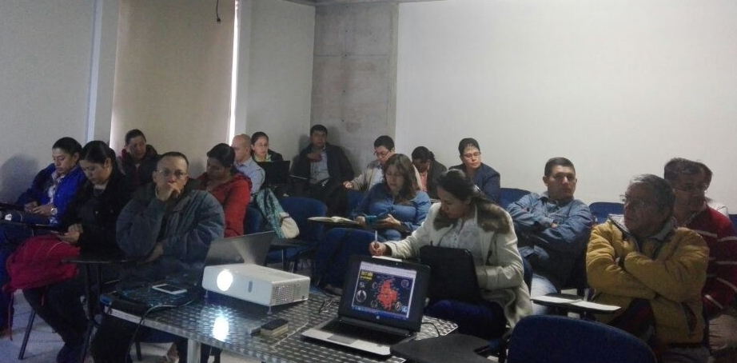
El Ministerio de Comercio, Industria y Turismo, el Fondo Nacional de Turismo, La Secretaría de Desarrollo Económico y Competitividad a través de la Subsecretaría de Turismo, y la Dirección Departamental de Turismo continúan con el diplomado “En Gestión Integral De Destinos Turísticos”. El cual es dirigido a las autoridades de turismo del orden Departamental, Municipal cuyos temas a desarrollar soportan la gestión territorial del turismo.
El diplomado aportará criterios teóricos y aplicaciones prácticas que potencien la gestión territorial de destinos para fortalecer las capacidades de los actores turísticos institucionales locales y regionales, con miras a alcanzar el desarrollo del turismo regional y local teniendo en cuenta criterios de crecimiento económico y social, calidad, sostenibilidad y competitividad de los productos-destinos.
Dentro de las estrategias pedagógicas se contempla la realización de conferencias magistrales, la presentación de material audiovisual, el análisis de estudios de casos, el diálogo de saberes y experiencias en los ámbitos locales y regionales, y se formularán ejercicios prácticos de aplicación con propuestas para la implementación de mejores prácticas en los diferentes módulos del plan académico.
Información: Subsecretaria Turismo, Elsa María Portilla Arias. Celular: 3014005333
Somos constructores de paz

EXPOSICIÓN DEL GRUPO BINACIONAL MATICES QUE REUNIÓ ARTISTAS DEL ECUADOR Y PASTO
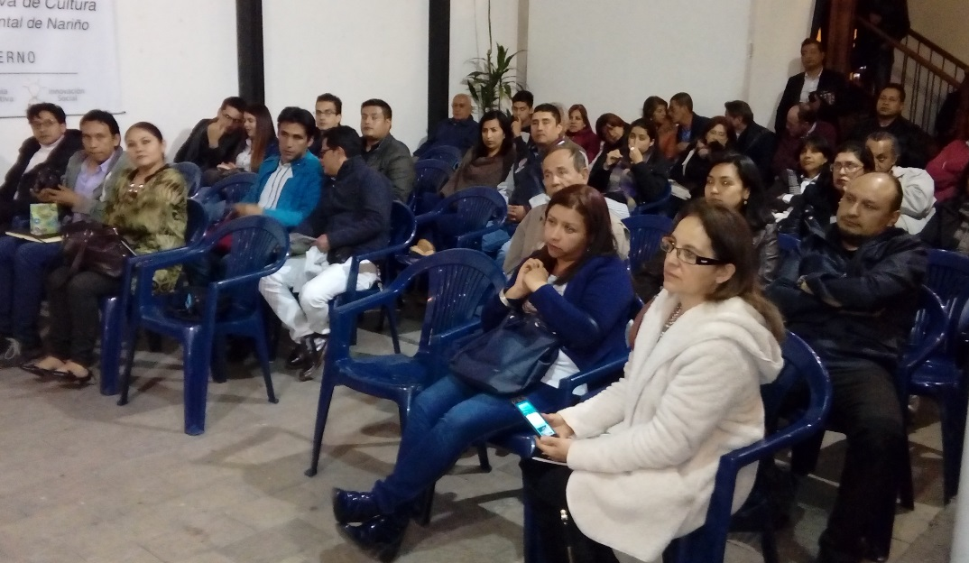
Con el fin de promover espacios de unión entre Ecuador y Colombia, dentro del proceso de intercambio cultural internacional, la Secretaría de Cultura de la alcaldía de Pasto, llevó a cabo la promoción y exposición de obras de arte del Grupo Binacional Matices en la Pinacoteca Departamental, donde reunió a varios artistas de la capital nariñense y del vecino país del Ecuador y exponen sus obras de arte, cultura, música y varias expresiones artísticas.
Elizabeth Garzón, Subsecretaria de Formación y Promoción Cultural de la Alcaldía de Pasto, indicó que, al hacer este tipo de exposiciones e intercambios de saberes, conocimientos, estamos dándole otro sentido a nuestros artistas, porque va en contra de todo lo que es el ser muy local, y no a tono de la globalización. “En ese orden de ideas, nosotros estamos tejiendo lazos de hermandad, de expresiones artísticas, culturales y sobre todo esas uniones que nos acoplan, a través del rompimiento de la frontera como tal. Porque para el arte no existen fronteras y en ese sentido, le apuntamos a todo el proceso de paz, que estamos construyendo desde nuestro Plan de Desarrollo ‘Pasto Educado Constructor de Paz’.
Ante esto, Mary Valverde, artista del Ecuador, expresó que, “me siento muy emocionada y en tener estos encuentros, de compartir estos momentos con diferentes artistas, ya que gracias a la tecnología que ahora estamos en auge a las redes sociales, hemos podido de alguna forma organizar y dar a conocer todos los trabajos e ideas, costumbres y tradiciones tanto del Ecuador como de Pasto y sigamos en este bonito camino que es el arte”.
El pintor del Ecuador, Diego Buitrón añadió que, “este encuentro es un proceso de fortalecimiento de la unidad que mantenemos desde nuestros orígenes, desde nuestra historia. Expresando a través del arte, la esencia cultural que compartimos entre las dos repúblicas. Ya he venido varias veces de lo cual me siento satisfecho un público excelente, las autoridades muy colaborados y eso es lo que debemos rescatar”.
Información: Secretario de Cultura, José Aguirre Oliva. Celular: 3012525802
Somos constructores de paz

MUESTRA ARTESANAL - TALLAS Y TALLAS, ESTE 28 DE JULIO DE 2017 EN EL PUNTO DE INFORMACIÓN TURÍSTICA
La Secretaría de Desarrollo Económico y Competitividad a través de la Subsecretaría de Turismo, continúa con las muestras artesanales en el Punto de Información Turística de Pasto, con “Tallas y Tallas” este viernes 28 de Julio de 2017.
Artesanías Tallas y Tallas hará su muestra con novedosos productos elaborados en madera, la artesanía de los mismos son realizados con el más alto profesionalismo y precisión en su uso, la talla en madera es un trabajo que utiliza herramientas como las gubias, los formones y los diferentes procesos manuales que se utilizan, labor productiva como el labrado, calado y escultura utilizando finos materiales como el cedro, el nogal, la caoba, entre otros. Los productos que serán presentados en esta exposición serán repisas, cuadros, adornos para la pared, entre otros.
Esperamos seguir contando con la participación de la comunidad de estos eventos que muestran y resaltan las riquezas de nuestros artesanos Nariñenses.
Información: Subsecretaria Turismo, Elsa María Portilla Arias. Celular: 3014005333
Somos constructores de paz

ALCALDÍA DE PASTO CONTINÚA CAPACITACIÓN DIRIGIDA AL CCMP Y LIDERESAS, PARA FORTALECER PROCESOS DEMOCRÁTICOS
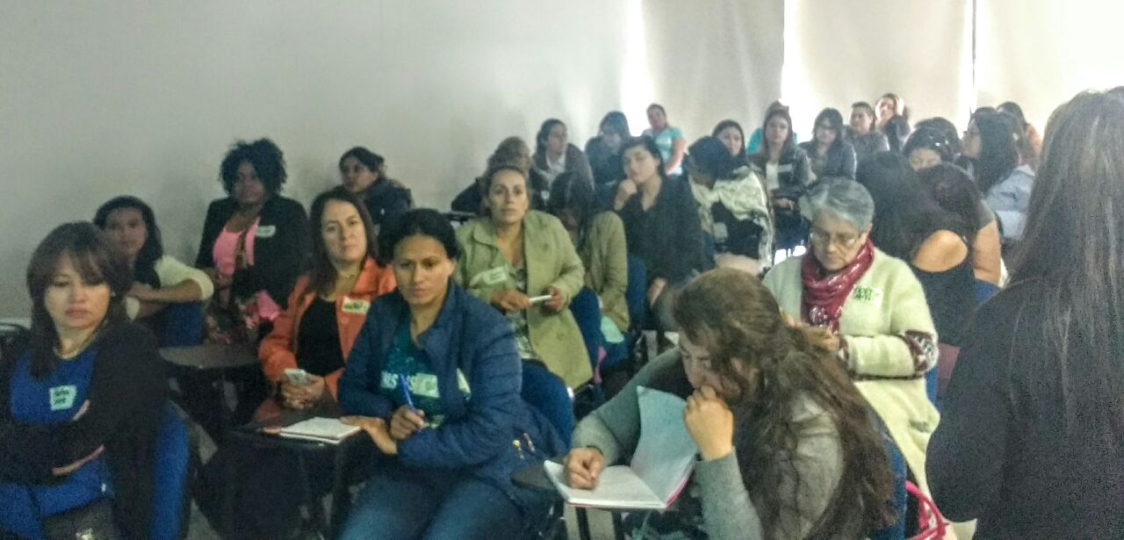
La Oficina de Género de la Alcaldía de Pasto en su propósito de fortalecer los procesos encaminados a la construcción de la Paz, en convenio con el Programa de las Naciones Unidas para el Desarrollo PNUD - ONU Mujeres y la Escuela de Formación Superior de Administración Pública – ESAP, dio paso a la segunda sesión del primer diplomado de la Escuela de Formación en Incidencia, Participación Política y Construcción de Paz’ dirigida a integrantes del Consejo Ciudadano de Mujeres del municipio (CCMP) y lideresas.
La capacitación que en primera sesión trató temas como las políticas de igualdad de oportunidades, la importancia de la transversalidad de género, del enfoque de género y su aplicación, así como un breve repaso histórico sobre el feminismo; en esta segunda oportunidad la conferencia giró en torno al marco jurídico nacional e internacional de los derechos de las mujeres y todo lo relacionado con los objetivos de desarrollo sostenible.
El diplomado ‘Liderazgo, Participación, Gestión e Incidencia Política para la Construcción de Paz’ está concebido de una parte teórica y una práctica, donde se debaten y contextualizan temas de interés para la ciudadanía y con enfoque de género. El diplomado se desarrollará hasta el mes de octubre de este año.
Información: Jefa Oficina de Género, Karol Eliana Castro Botero. Celular: 3132943022
Somos constructores de paz

AVANTE SETP ABRE LICITACIÓN PÚBLICA PARA PROYECTO DE LA CARRERA 27 ENTRE CALLES 16 Y 21
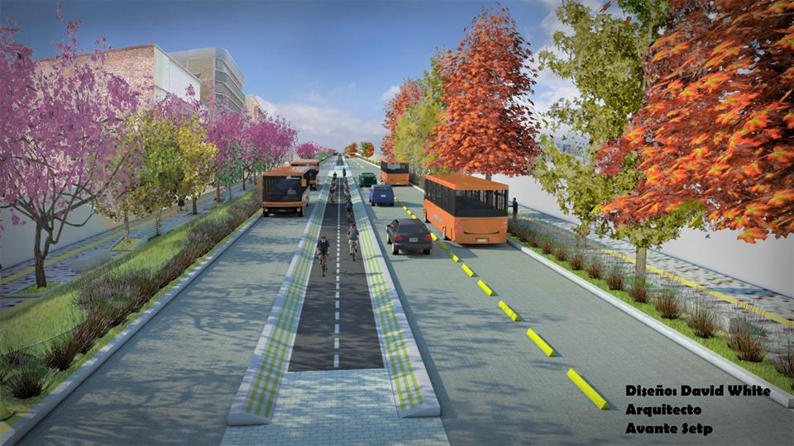
La Alcaldía de Pasto, y Avante Sistema Estratégico de Transporte Público, informan a la ciudadanía y a las personas interesadas que se encuentra en proceso de licitación el proyecto “CONSTRUCCIÓN DE LA INFRAESTRUCTURA VIAL, ESPACIO PÚBLICO Y OBRAS COMPLEMENTARIAS DEL CORREDOR VIAL CARRERA 27 ENTRE CALLE 16 Y CALLE 21 (TRAMO CENTRAL) PARA LA IMPLEMENTACIÓN DEL SISTEMA ESTRATÉGICO DE TRANSPORTE PÚBLICO UAE SETP (AVANTE) DE LA CIUDAD DE PASTO.”, publicado en el sitio web de la entidadwww.avante.gov.co y en la página oficial del Sistema Electrónico para la Contratación Pública (SECOP) con número 003-L.P.BID.2017.
La obra de la Carrera 27 entre calles 16 y 21, tiene como objetivos principales la ampliación de andenes, la implementación de una vía de dos carriles en sector oriente-occidente, un separador con Ciclo ruta, y un carril en sentido Occidente – Oriente.
Para el Ingeniero Diego Guerra, gerente de Avante, La Carrera 27 tiene una especial connotación por ser eje de conectividad y estar ubicada como frontera con el centro histórico de la ciudad. El proyecto busca construir un modelo para la planificación del sistema de corredores ambientales urbanos, teniendo en cuenta el aspecto ecológico y funcional, priorizando principalmente al peatón, con excelentes espacios públicos ambientales, sistemas de transporte alternos como la bicicleta, y teniendo al transporte público como excelente opción para los ciudadanos; “es permitirle a los ciudadanos tener oportunidades seguras de movilidad, bajo principios de economía”. Aseguró el gerente.
Información: Gerente Avante Diego Guerra. Celular: 3155800333 guerradiegoc@hotmail.com
Somos constructores de paz

29 de JULIO, DÍA CENTRAL DE LA JORNADA NACIONAL DE VACUNACIÓN “DÍA DE PONERSE AL DÍA”.
La Secretaría de Salud, en cabeza de la doctora Diana Paola Rosero Zambrano, informa a la comunidad en general, que esta nueva Jornada nacional, pretende iniciar, continuar y completar los esquemas de vacunación y de esta manera, mejorar los resultados de coberturas en el municipio de Pasto, para fortalecer la atención integral de la población objeto, a través de la articulación intersectorial, impulsada desde la Alcaldía, con los diferentes actores sociales, como IPS, EAPB, Instituto Colombiano de Bienestar Familiar -ICBF, Departamento de la Prosperidad Social - DPS y la parte educativa.
La meta municipal para esta ocasión, es vacunar durante el mes de julio, a cerca de 659 niños y niñas menores de un año, a 607 niños y niñas de un año y a 786 niños y niñas de 5 años de edad.
Los propósitos de esta tercera Jornada son:
Garantizar que todos los recién nacidos se vacunen antes del egreso hospitalario contra BCG y hepatitis B, durante las primeras doce horas.
· Realizar búsqueda de la población susceptible de cero a 5 años, 11 meses y 29 días, para iniciar, continuar y completar esquemas de vacunación con todos los biológicos.
· Intensificar la vacunación infantil en los niños y niñas de 0 a 5 años 11 meses y 29 días, en forma masiva durante todo el mes de julio.
· Fortalecer el plan de eliminación del tétanos neonatal, administrando dosis de esquema a toda mujer gestante y mujer en estado fértil, que no haya iniciado o finalizado su esquema con 5 dosis de Td.
· Garantizar a la gestante una dosis de Tdap por cada embarazo.
· Fortalecer el control de la fiebre amarilla en ZONAS DE RIESGO, administrando una dosis de esta vacuna a toda persona de uno a 59 años, que no tenga antecedente vacunal.
· Vacunar con influenza a niños y niñas de 6 a 23 meses, población adulta de 60 y más años y gestantes a partir de la semana 14.
· Aplicar la dosis de esquema de triple viral a los niños de 1 y 5 años de edad.
· Realizar la búsqueda de susceptibles en la población de dos a diez años de edad, garantizando sus dos dosis de triple viral.
· Iniciar y completar el esquema contra el Virus del Papiloma Humano- VPH, en la población de niñas y adolescentes de 9 a 17 años escolarizadas y no escolarizadas.
· Informar, canalizar y realizar demanda inducida hacia los servicios de odontología para recibir las intervenciones de protección específica, acorde al momento del curso de vida y a los contenidos de las Rutas de Promoción y Mantenimiento.
· Dar cumplimiento a los nuevos compromisos mundiales para la eliminación del tétanos neonatal y el control del tétanos accidental.
La Jornada Nacional de Vacunación se prestará en horarios extendidos desde el 1 al 31 de julio de 2017, se dispondrán 32 puestos, tanto en área rural como urbana, aplicando la estrategia de “Vacunación sin barreras”, el día 29 de julio día central de Jornada.
Se debe resaltar que es responsabilidad de las EAPB, de los regímenes contributivo, subsidiado, especial y de excepción, garantizar la vacunación de su población afiliada. De la misma manera, las entidades territoriales se responsabilizarán de la vacunación de la población pobre no asegurada y sin identificar, de manera gratuita, oportuna y en su municipio de residencia, dando cumplimiento al Plan de beneficios, Plan Decenal de Salud, al Plan de Salud Pública de Intervenciones Colectivas y demás normatividad vigente, en beneficio de la salud de la población de nuestro municipio y de la población Colombiana.
Información: Secretaria de Salud Diana Paola Rosero. Celular: 3116145813 dianispao2@msn.com
Somos constructores de paz

INFORMACIÓN IMPORTANTE PARA LOS BENEFICIARIOS DEL PROGRAMA MÁS FAMILIAS EN ACCIÓN DEL MUNICIPIO DE PASTO
La Secretaria de Bienestar Social de la Alcaldía Municipal de Pasto, con el fin de evitar algunas confusiones se permite aclarar lo siguiente sobre Proceso de Bancarización Banco Davivienda y Más Familias en Acción para el Municipio de Pasto:
Se recuerda que la jornada a realizarse en el Coliseo de los Barrios Surorientales del 25 de julio al 3 de agosto, no se trata de nuevas inscripciones.
En este proceso la Alcaldía de Pasto no tiene ninguna injerencia, la decisión del cambio de operador es netamente de Prosperidad Social.
Se recomienda no llevar niños.
Favor tener en cuenta únicamente la información que se brinda por medio de los comunicados que se emiten desde las páginas de la Alcaldía de Pasto.
Información: Secretario de Bienestar Social, Arley Darío Bastidas Bilbao. Celular: 3188342107
Somos constructores de paz

INSCRIPCIONES ABIERTAS PARA ELECCIÓN DE JUECES DE PAZ Y RECONSIDERACIÓN EN EL MUNICIPIO DE PASTO
La Alcaldía de Pasto a través de la Secretaría de Gobierno informa, que dando cumplimiento al decreto 0284 del 19 de julio de 2017, están abiertas las inscripciones para la elección de los jueces de paz y de reconsideración en el Municipio de Pasto, de conformidad con los acuerdos municipales 037 de 2010 y 020 de 2017.
Cada corredor de paz elegirá dos Jueces de Paz y un Juez de Reconsideración. Podrán postularse las organizaciones comunitarias con personería jurídica y los grupos organizados de vecinos inscritos en la respectiva circunscripción electoral quienes deberán acreditar tal condición al momento de la inscripción; los candidatos y candidatas deberán inscribirse ante la Personería Municipal a partir del 24 y hasta el 27 de julio.
Los requisitos para realizar la postulación como Jueces de Paz y Reconsideración son:
Ser mayor de edad.
Ser ciudadano en ejercicio.
Estar en pleno goce de sus derechos civiles y políticos.
Haber residido en el corredor respectivo para el cual aspira a ser elegido por lo menos un año antes de la fecha de elección. (Este requisito se acreditará con la certificación expedida por la Subsecretaría de Seguridad y Justicia de la Secretaría de Gobierno Municipal, previa solicitud del interesado o los administradores de la propiedad horizontal de la respectiva circunscripción).
No estar incurso en causal alguna de inhabilidad prevista en el artículo 15 de la ley 497 de 1999.
Las elecciones se realizarán por corredores que están determinados de la siguiente manera:
Circulo de paz del corredor Norte: incluye las comunas 1, 9, 10,11 y los Corregimientos de Morasurco, la Caldera, Genoy y Mapachico.
Circulo de paz del corredor Sur: incluye las comunas 2, 4,5 y los Corregimientos de Catambuco, Santa Bárbara, El Socorro y Jamondino.
Circulo de paz del corredor Oriente: incluye las comunas 2 y 12 y los Corregimientos del Encano, la Laguna, Mocondino, Cabrera, Buesaquillo y San Fernando.
Circulo de paz del corredor Occidente: incluye las comunas 6,7y 8 y los Corregimientos de Jongovito, Obonuco y Gualmatán.
La fecha de elección de los Jueces de Paz y Jueces de Paz y Reconsideración, se realizaran el día domingo 27 de agosto , de conformidad con lo establecido en el artículo 1 del acuerdo 020 del 5 de julio de 2017.
Información: Secretario de Gobierno Eduardo Enríquez Caicedo. Celular: 3174047375 eduardoenca@yahoo.com

Somos constructores de paz

PROCESO DE BANCARIZACIÓN BANCO DAVIVIENDA Y MÁS FAMILIAS EN ACCIÓN PARA EL MUNICIPIO DE PASTO
La Secretaria de Bienestar Social de la Alcaldía Municipal de Pasto, informa a la comunidad que se encuentra inscrita en el Municipio de Pasto para el programa “Más Familias en Acción”, que por directriz de Prosperidad Social del orden Nacional para el tercer Pago de 2017 de los incentivos de salud y educación; en el cual la Alcaldía Municipal no tiene ninguna injerencia; se realizará un cambio de Entidad Bancaria a Davivienda a través de la aplicación “Daviplata”.
Por lo tanto para efectos de Bancarización y pago de incentivos solo por esta ocasión, toda la población (SISBEN, Unidos, Desplazados y Resguardo y Cabildos Indígenas) inscrita en el Municipio de Pasto; recibirá el incentivo monetario por modalidad “GIRO” el Coliseo de los barrios Surorientales.
Es importante manifestar que para este proceso, solo se puede presentar el titular de núcleo familiar.
A continuación se menciona los requisitos, pico y cédula (según el último número de Cédula) y horario de atención, establecidos para estos días:
Cédula de Ciudadanía Original
Fotocopia del documento de identidad al 150%
Número de código de familia
Celular - SIM CARD a nombre del titular del programa
Cronograma de pagos
Fechas | Pico y cedula (Según último número de cedula | Horario de atención
Martes, 25 de julio | 1 | 8:00 am a 5:00 pm Jornada Continua  Lugar: Coliseo de los Surorientales
Miércoles, 26 de julio | 2
Jueves, 27 de julio | 3
Viernes, 28 de julio | 4
Sábado, 29 de julio | 5
Domingo, 30 de julio | 6
Lunes, 31 de julio | 7
Martes, 1 de agosto | 8
Miércoles, 2 de agosto | 9
Jueves, 3 de agosto | 0

Información - Subsecretario de Promoción y Asistencia Social – Álvaro Zarama – 3165774170

Somos constructores de paz

Oficina de Comunicación Social
Alcaldía de Pasto

